Занятие
объединения «Архитектор» 01.02.2022

ЗАДАНИЕ К ЗАНЯТИЮ
Рассмотрите картинку.
Делаем дерево (или два по желанию) для проекта «Улица, придуманная нами».
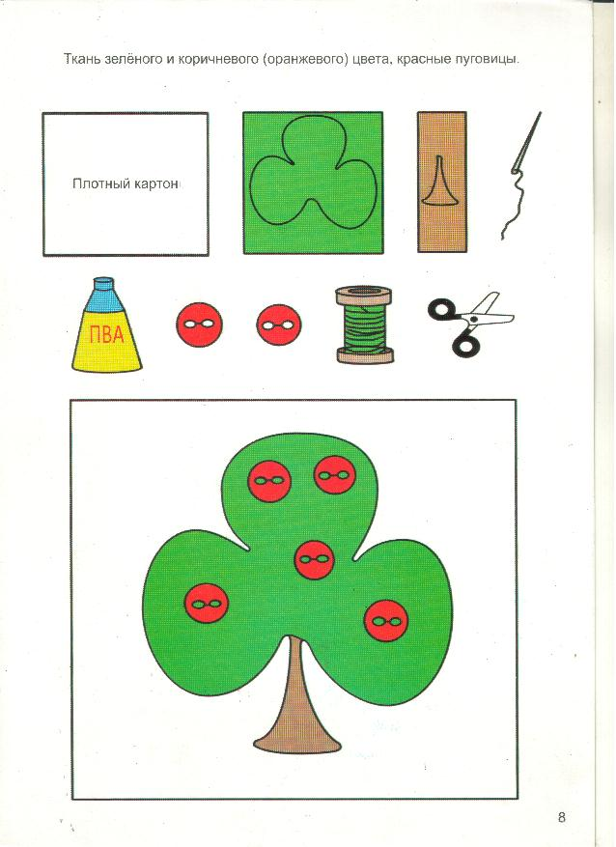
Электронная почта: cduttroslavl@mail.ru

